Evaluation gymnastique 6^{ième}

La note attribuée à chaque élève est l’addition des notes de performance ou difficultés, d’exigences pour chaque agrès et d’exécution de l’enchaînement.

La note de performance ou difficultés

Chaque élève choisit des éléments gymniques pour construire et présenter un enchaînement parmi des figures gymniques qu’il a abordé et travaillé au cours des leçons du cycle. Le principe régissant le choix est « simple et correct vaut mieux que difficile et incorrect ».

Pour chaque enchaînement, les élèves devront présenter 3 éléments pour les activités, sol, poutre, asymétriques et parallèles et un saut de cheval avec tremplin et un saut avec trampoline.
Les élèves devront choisir un élément dans chaque catégorie proposée sur la feuille d’évaluation ou un saut pour le saut de cheval.

Les feuilles d’évaluation seront distribuées aux élèves deux ou trois leçons avant l’évaluation pour qu’ils puissent s’approprier et intégrer les paramètres de l’épreuve.

La note de performance est déterminée mathématiquement par le total des valeurs des éléments choisis et présentés.

Les élèves présentent leur fiche d’évaluation sur la quelle ils inscrivent ou entourent les éléments retenus correspondant à leur capacité ; ce choix est dirigé par l’évaluation formative qui se déroule lors des leçons.
Les élèves présentent leur fiche renseignée du total des points attribués à leur enchaînement
La fiche d’évaluation impose l’ordre des éléments pour éviter une complexification du travail demandé.

L’élève devra connaître et mémoriser son enchaînement pour le réaliser.

La note d’exigences

Pour obtenir les points attribués, l’élève devra se conformer aux critères de celles-ci :
- marquer le début et la fin de l’enchaînement 0,5 point
- connaître et mémoriser son enchaînement pour le réaliser 0,5 point
- réaliser les liaisons entre les éléments 0,5 point
- être capable de remplir la feuille d’évaluation 0,5 point

La note de maîtrise d’exécution

Chaque faute commise, lors de la réalisation de l’enchaînement est pénalisée par 0.5 point ou 1 point pour une chute.

- Les fautes de tenue ou de technique :
Mauvaise tenue de la tête, des bras, des jambes pendant l’enchaînement
* A l’appui : bras fléchis ou jambes fléchies
* Jambes écartées ou pieds décalés lorsqu’il est demandé pieds joints
* Hauteur insuffisante lors des sauts (sol, poutre)
* Position groupée, carpée ou tendue insuffisante
* Ecart de jambe insuffisant en écart lorsqu’il est demandé
* Rotation incomplète
* Perte d’équilibre à la réception des sauts, des éléments ou des sorties
- Les fautes spécifiques à l’agrès
- Les fautes de comportement
- Les pénalités
Pour un élément manquant ou ne correspondant pas du tout aux critères de réalisation.

La note de maîtrise peut être négative auquel cas elle se retranche du total performance

Sauts | Roulade avant | Roulade arrière
Saut écart : 1 point | Roulade AV arrivée 2 pieds, arrivée pieds serrés : 1 point | Culbuto : 1 point
Saut groupé : 1,5 point | Départ libre, roulade AV arrivée sur 1 pied, la jambe libre est tendue : 1,5 point | Roulade arrière arrivée sur les genoux :  1,5 point
Tour complet : 2 points | Départ libre, roulade AV, arrivée jambes écartées, se relever avec l’aide des mains entre les jambes : 2 points | Roulade arrière arrivée sur les pieds joints :  2 points  / 6
Je choisis un élément gymnique dans chaque catégorie proposée et j’enchaîne : sol

Saut

Roulade avant

Roulade arrière
liaison marche liaison marche liaison marche

Chaque élément gymnique a une valeur (1 point, 1,5 point ou 2 points) que j’additionne pour trouver un résultat :

Lorsque les exigences et les consignes sont correctement appliquées, je gagne des points : présentation marquant
/ 2
le début et la fin de l’enchaînement 0,5 point, connaissance et mémorisation 0,5 point, réalisation sans marquer de
temps d’arrêt 0,5 point et renseignement de la feuille 0,5 point
La note d’exécution est obtenue en retranchant 0,5 point à la note de départ 2 à chaque fois qu’il y a une faute
/ 2
de réalisation sur un élément gymnique ( cette note peut être négative)

ATR | Elément de maintien | Renversement latéral
 | 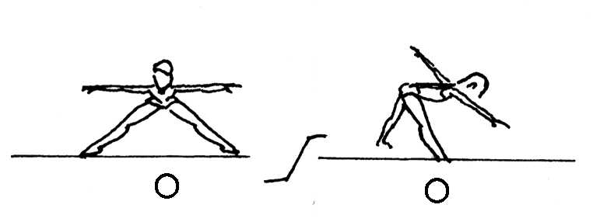
Départ à plat ventre sur un plinth je pose les mains au sol, alignement bras tronc : 1 point | Planche faciale écartée ; tenue 2 secondes 1 point | Passer d’un coté à l’autre du plinth en appui sur les bras’ une jambe après l’autre
 | 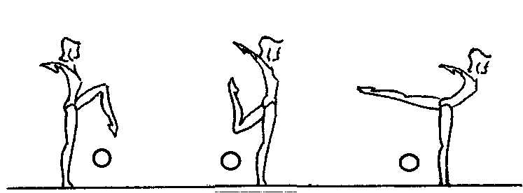
Départ dos au mur, alignement bras- tronc-jambe en s’aidant pour monter à l’ATR du tapis : 1,5 point | Elément de maintien sur 1 pied, jambe d’appui tendue, tenue 2 secondes, bras libres : 1,5 point | Franchir un élément de plinth en posant les mains et en poussant sur les jambes
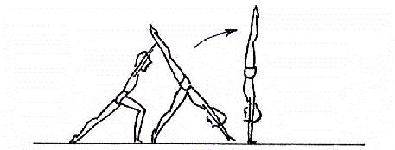 | 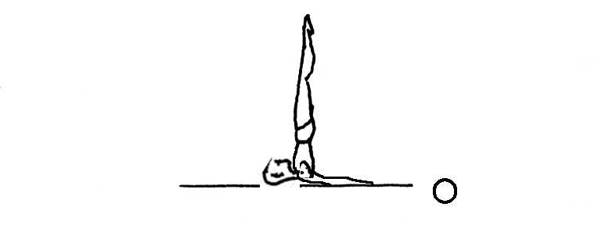 | 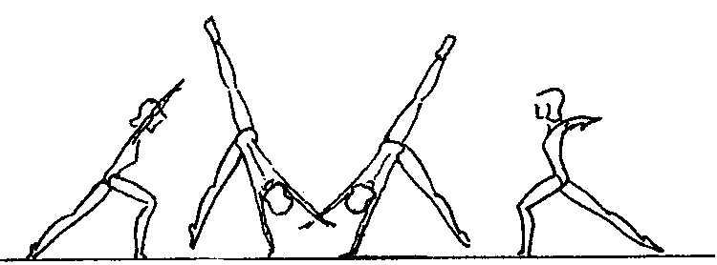
Départ face au mur, fente avant je monte à l’ATR : 2 points | Chandelle alignement tronc-jambe tenue 2 sec : 2 points | Roue : départ fente avant, alignement des bras et du tronc
Je choisis un élément gymnique dans chaque catégorie proposée et j’enchaîne : sol

ATR

Elément de maintien

Renversement latéral
liaison marche liaison marche prise d’élan

/ 6
Chaque élément gymnique a une valeur (1 point, 1,5 point ou 2 points) que j’additionne pour trouver un résultat :

Lorsque les exigences et les consignes sont correctement appliquées, je gagne des points : présentation marquant
/ 2
le début et la fin de l’enchaînement 0,5 point, connaissance et mémorisation 0,5 point, réalisation sans marquer de
temps d’arrêt 0,5 point et renseignement de la feuille
La note d’exécution est obtenue en retranchant 0,5 point à la note de départ 2 à chaque fois qu’il y a une faute
/ 2

Je choisis un élément gymnique dans chaque catégorie proposée et je réalise un enchaînement : barres asymétriques
Une entrée
½ tour
Une sortie

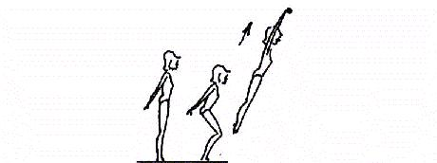 | 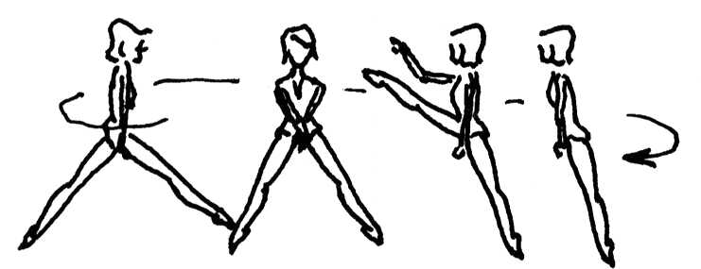 | 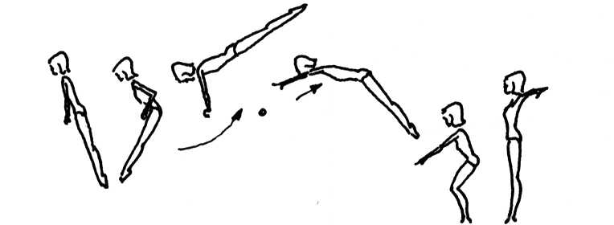
Sauter à la suspension: 1 point | Du siège latéral écarté barre basse, effectuer un ½ tour | Sortie repoussée : 1 point
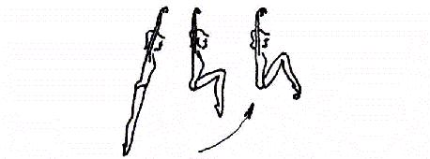 | 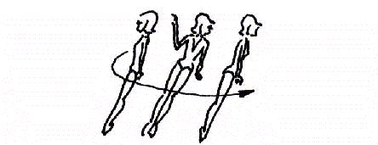
Suspension monter les genoux pour poser les pieds sur la barre basse: 1,5 point | Assis sur la barre basse, ½ tour autour du bras d’appui : 1,5 point | Sortie repoussée ¼ de tour :1,5 point
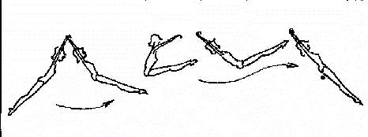 | 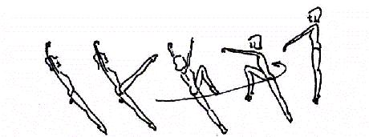 | 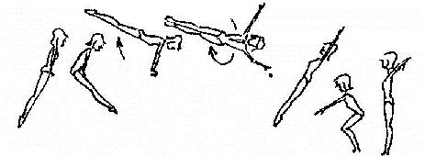
Sauter à la suspension, balancés avant et arrière et engager les jambes tendues par dessus la barre basse: 2 points | ½ tour couronné, suspension barre haute les deux jambes sont engagées par dessus la barre basse, plier un genou pour poser le pied de l’autre côté de la jambe libre, monter sur la barre basse : 2 points | Sortie arrière par repoussé ½ tour  2 points

Total des éléments techniques : Total exécution :

Total des exigences :

Je choisis un élément gymnique dans chaque catégorie proposée et je réalise un enchaînement : barres asymétriques
Une entrée
Une rotation avant
Une sortie

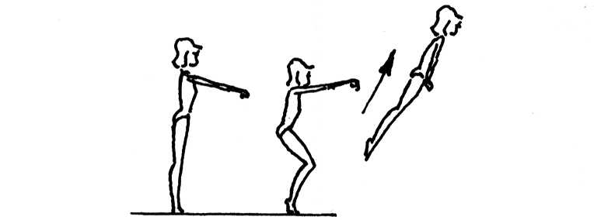
Monter à l’appui, les bras sont tendus : 1 point |  | Sortie filée en passant sous la barre basse :  1 point
 | 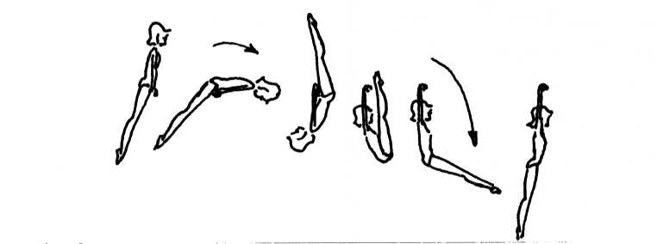 | 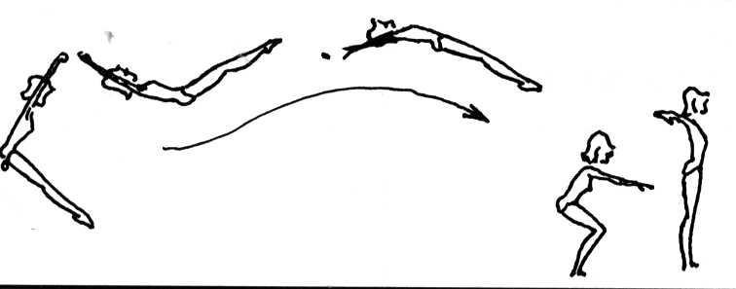
Monter à l’appui sur la barre haute en prenant appui sur un plinth : 1,5 point | Rotation avant barre basse : 1,5 point | Suspension barre haute, projeter les jambes tendues vers le haut et l’avant ( sortie filée): 1,5 point
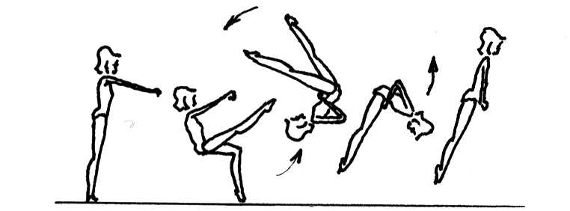
Monter par renversement avec parade sur la barre basse : 2 points | Rotation avant barre haute : 2 points | Sortie filée½ tour  2 points

Total des éléments techniques :

Total des exigences :

Total exécution :

Je choisis de présenter un saut avec un tremplin et un saut avec un mini trampoline : saut de cheval

Prise d’élan

Impulsion
Pose de mains franchissement

Réception : + 1 m

Saut de cheval avec tremplin
Cheval en travers | Points
Pose de mains, pose de genoux, saut extension | 1
Pose de mains, pose de pieds, saut extension | 2
Pose de mains, saut écart, tremplin 50 cm | 3
Pose de mains, saut groupé, tremplin 50 cm | 4
Pose de mains, saut écart, tremplin 1 m | 5
Pose de mains, saut groupé, tremplin 1 m | 6

Valeur du saut présenté :

Total exigences :

Total maîtrise d’exécution :

Saut de cheval avec mini trampoline
Cheval en long | Points
Pose de mains, élévation du bassin | 1
Pose de mains, pose de genoux, saut extension | 2
Pose de mains, pose de pieds, saut extension | 3
Pose de mains, saut écart, trampoline 50 cm | 4
Pose de mains, saut écart, trampoline 1 m | 5
Pose de mains, saut groupé trampoline 50cm | 6

Valeur du saut présenté :

Total exigences :

Total maîtrise d’exécution :
Je choisis un élément gymnique dans chaque catégorie proposée et je réalise un enchaînement :barres parallèles
Une entrée
Une progression
Une sortie

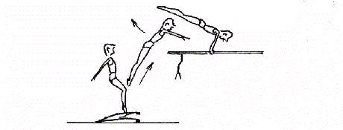
Sans élan, monter à l’appui, les bras sont tendus : 1 point | De l’appui, effectuer des balancés de faible amplitude en maintenant les jambes fléchies :  1 point | En bout de barre, sortie avant simple :  1 point
Avec élan, sauter à l’appui en bout de barre pour monter à l’appui : 1,5 point | Réaliser un balancé simple, jambes tendues. Au départ les pieds sont en arrière des mains, dégager les pieds des barres et balancer pour aller poser les pieds en avant: 1,5 point | En bout de barre, sortie avant ½ tour:  1,5 point
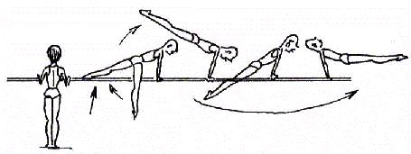 |  | 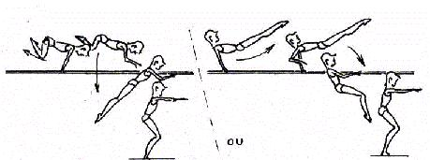
Monter à l’appui facial et poser une jambe tendue sur la barre entrer par un balancé avant : 2 points | Même élément gymnique, mais en partant du siège écart: 2 points | Sortie avant ou arrière en touchant la barre  2 points

Total des éléments techniques :

Total des exigences :

Total exécution :

Entrées | Progression | Sortie
 |  | 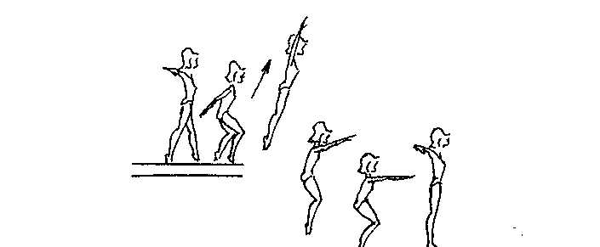
Monter à l’aide d’un escalier  1 point | Marche avant sans regarder la poutre : 1 point | Sortie en bout de poutre : par impulsion 2 pieds, saut vertical et réception debout : 1point
 |  | 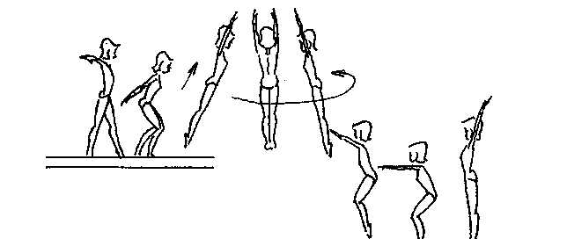
Départ du mini trampoline, à l’aide d’un camarade qui me donne la main, monter sur la poutre : 1,5 point | Effectuer 3 cloche-pieds, marche, 3 cloche-pieds :  1,5 point | Sortie en bout de poutre : par impulsion des 2 pieds, saut vertical avec 1/2 tour : 1,5 point
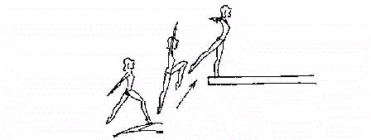 | 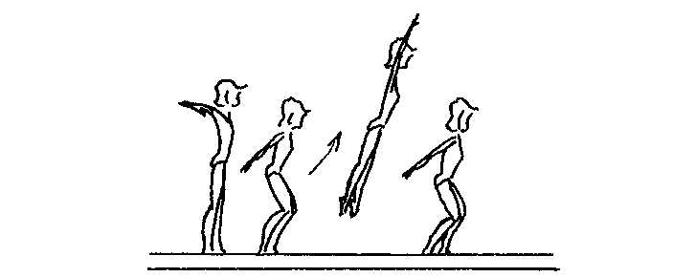
A l’aide d’un mini trampoline prendre une impulsion et monter sur la poutre :  2 points | Appel 2 pieds, saut en progression AV, réception 2 pieds. Franchir la longueur de la poutre en effectuant plusieurs sauts : 2 points | Sortie en bout de poutre : par impulsion 2 pieds, saut vertical avec tour complet  / 6
Je choisis un élément gymnique dans chaque catégorie proposée et j’enchaîne : poutre

Entrée

Progression

Sortie

Chaque élément gymnique a une valeur (1 point, 1,5 point ou 2 points) que j’additionne pour trouver un résultat :

Lorsque les exigences et les consignes sont correctement appliquées, je gagne des points : présentation marquant
/ 2
le début et la fin de l’enchaînement 0,5 point, connaissance et mémorisation 0,5 point, réalisation sans marquer de
temps d’arrêt 1 point :
La note d’exécution est obtenue en retranchant 0,5 point à la note de départ 2 à chaque fois qu’il y a une faute
/ 2
de réalisation sur un élément gymnique ( cette note peut être négative )
/ 6

)Je choisis un élément gymnique dans chaque catégorie proposée et j’enchaîne : poutre

Entrées

Elément de maintien

Sorties

Entrées | Elément de maintien | Sorties
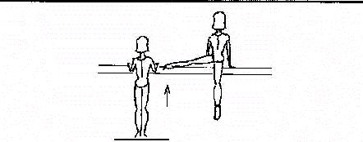 | 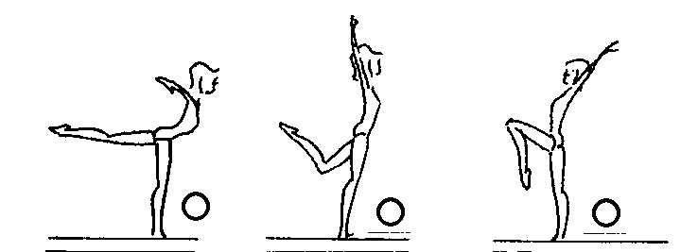
Sauter à l’appui facial latéral en posant un pied sur le côté, les deux jambes sont tendues :  1 point | Elément de maintien sur 1 pied, jambe d’appui tendue, bras libres (tenu 2 sec)  1 point | Appuyer les mains sur le plinth situé en bout de poutre pour sortir et se réceptionner équilibré sur le gros tapis  1 point
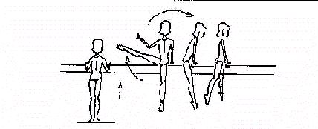  1,5 point | 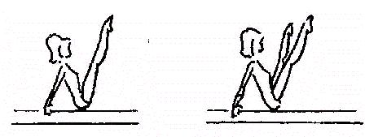  1,5 point | 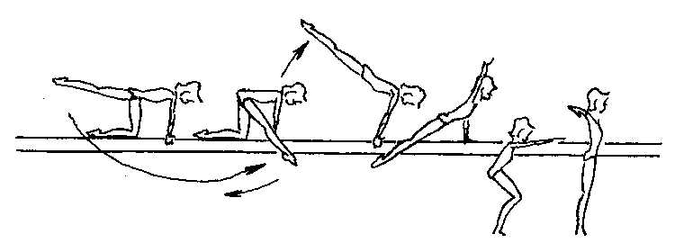1,5 point
Sauter à l’appui tendu et sans arrêt passer 1 jambe tendue latéralement et par ¼ de tour s’établir au siège transversal. | Equilibre fessier avec pose des mains en AR, jambes tendues serrées ou écartées (tenu 2sec) | De l’appui manuel et sur 1 genou élancer la jambe libre d’AV en AR et sortie costale en s’appuyant sur les mains
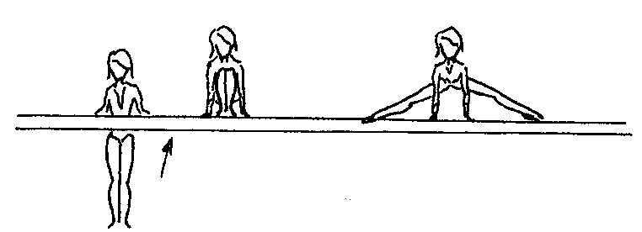 | 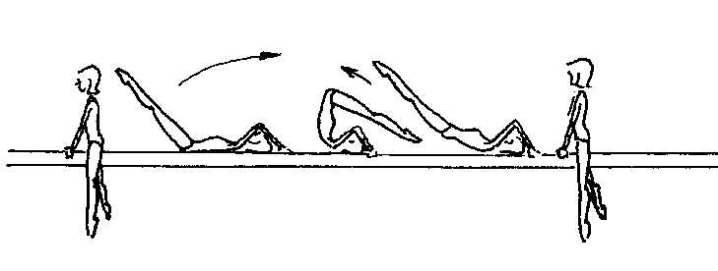 | 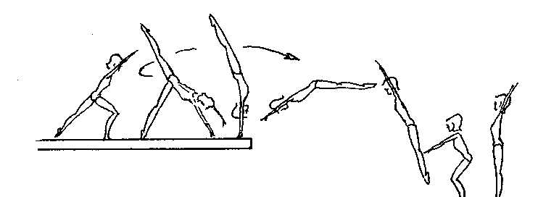
Sauter à l’appui tendu pour monter sur la poutre les pieds entre les mains ou les jambes tendues écartées  2 points | De la station assise, basculer en AR jambes tendues, pose des mains sur la poutre, pose des pieds, puis revenir au siège écarté (culbuto) : 2 points | Sortie roue ou rondade  2 points
Total des éléments gymniques :
Total exigences :
Total maîtrise :

